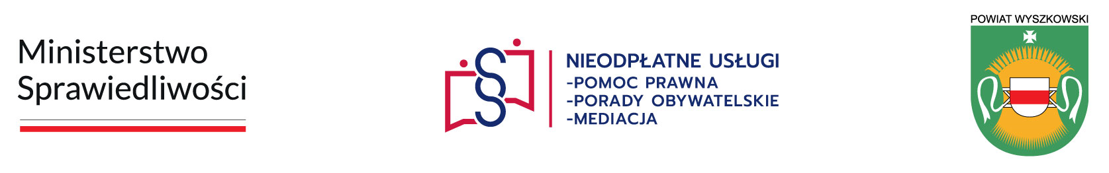

KARTA INFORMACYJNA PORADNICTWA

NIEODPŁATNE PORADNICTWO OBYWATELSKIE

Opis usługi | Nieodpłatne poradnictwo obywatelskie obejmuje rozpoznanie problemu i udzielenie porady dostosowanej do indywidualnej sytuacji osoby korzystającej z porady. Osoba korzystająca jest informowana o przysługujących jej prawach oraz spoczywających na niej obowiązkach.  W razie potrzeby, podczas porady może być sporządzony wspólnie z osobą zainteresowaną plan wyjścia z trudnej sytuacji oraz udzielona pomoc w jego realizacji.  Nieodpłatne poradnictwo obywatelskie obejmuje różnorodne dziedziny, w tym między innymi kwestie zadłużeń, sprawy mieszkaniowe oraz problemy z zakresu ubezpieczeń społecznych.  W ramach poradnictwa obywatelskiego może być również świadczona nieodpłatna mediacja.
Kto może skorzystać | Z porad może skorzystać każda osoba, której nie stać na odpłatne porady i która złoży stosowne oświadczenie.  Osoba korzystająca z nieodpłatnej pomocy prawnej w zakresie prowadzonej działalności gospodarczej dodatkowo składa oświadczenie o niezatrudnianiu innych osób w ciągu ostatniego roku.
Forma zapisu | Termin wizyty ustalany jest telefonicznie pod nr tel. 571 402 765, od poniedziałku do piątku w godz. 8:00 – 16:00  Poprzez stronę: https://np.ms.gov.pl/mazowieckie/wyszkowski
Inne informacje | Porady co do zasady udzielane są podczas osobistej wizyty w punkcie.  Osoby, które ze względu na niepełnosprawność ruchową nie są w stanie przybyć do punktu lub osoby doświadczające trudności w komunikowaniu się mogą otrzymać poradę przez telefon, Internet, poprzez zorganizowanie wizyty w miejscu zamieszkania albo w innym miejscu wyposażonym w sprzęt ułatwiający komunikację lub z dostępem do tłumacza języka migowego.  Bliższe informacje udzielane są pod numerem wskazanym do zapisów.  Zasady obsługi osób słabosłyszących i głuchoniemych dostępne są na stronie  http://www.bip.powiat-wyszkowski.pl
Adres | ul. Świętojańska 82C; 07-202 Wyszków
Dni i godziny dyżurów  (punkt nr 3) | wtorek, środa: 14:00 – 18:00 (doradca – Jan Wiszowaty)  poniedziałek, czwartek, piątek: 8:00 – 12:00 (doradca – Jan Wiszowaty)
Telefon | centralny numer w powiecie: 571 402 765
Jednostka prowadząca | Stowarzyszenie Rodzin Dzieci z Zaburzeniami Rozwoju „Bądźmy w Kontakcie” https://powiat-wyszkowski.pl/ ; http://bip.powiat-wyszkowski.pl

